Životní cyklus slepice
Co se děje v kurníku? Na začátku je vajíčko, ale jak je to dál? (pozn.: na začátku může být i slepice )
Vystřihni obdélníčky s jednotlivými cykly života slepičky, z druhé stránky vystřihni kurník a jednotlivé obdélníčky na něj nalep podle toho, jak jdou správně za sebou.
Pozor! nezapomeň nalepovat zleva doprava –>
Střední část kurníku naskládej jako harmoniku podle čar (viz. video). Hotový výrobek si vybarvi.
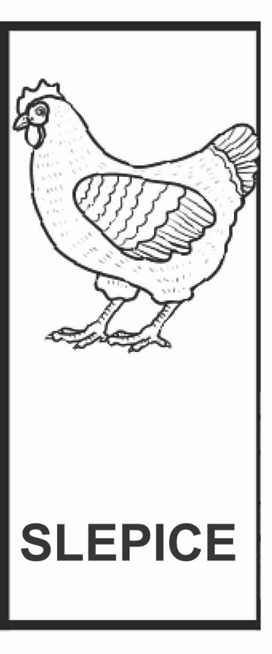
Odkaz na výrobek: https://cz.pinterest.com/pin/265853184242784896/

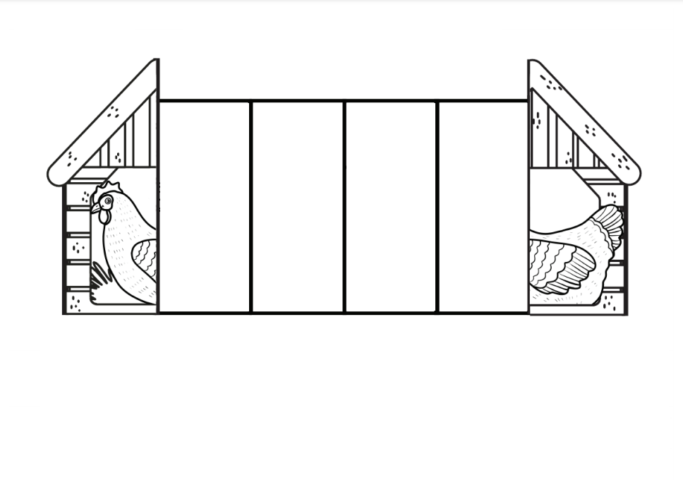

Pejsek a kočička
Víš, co znamená slovo ORIGAMI a z jakého jazyka pochází?
(japonské umění papírových skládanek, země: Japonsko)
Z papíru se dá poskládat spoustu zajímavých věcí. Každý z Vás už určitě někdy skládal nebo alespoň viděl papírovou vlaštovku nebo šipku, někdo možná i loďku.
Dneska se naučíme skládat dvě zvířata – kočičku a pejska. Připrav si tedy dva papíry A4, můžeš použít barevný nebo bílý, který si potom pokreslíš.
- Nejdříve si z papíru udělej čtverec Přelož ho podle obrázku a přebývající papír ve tvaru obdélníku odstřihni pomocí nůžek.
- Postupuj se skládáním podle obrázkových návodů. Hotovým skládačkám dokresli oči, čumáček, fousky a jiné znaky, které mohou mít (proužky, flíčky…)
Zdroj: www.origami-amazing.blogspot.com
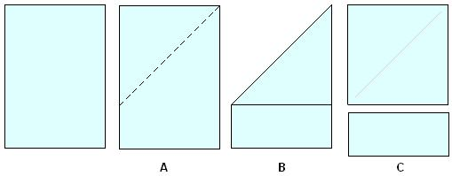

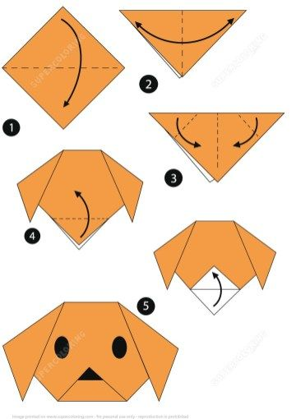
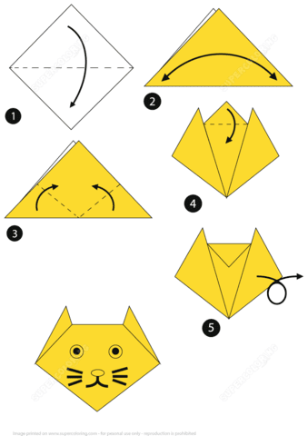

Zvířátkové puzzle – kdo ke komu patří
Následující obrázky rozstříhej na obdélníky se stejnými druhy zvířat -> ty potom dále rozstřihni podle nerovných čar uprostřed (zuby, vlnovky, šipky).
Gratuluju! Pokud si rozstříhal/a vše podle instrukcí, právě si vyrobil/a hru, kterou si můžeš zahrát. Vznikne Ti hromádka kartiček se zvířátky a Tvým úkolem je kartičky zamíchat obrázkem nahoru a potom je správně poskládat k sobě. Dokážeš vzniklé dvojice a trojice pojmenovat? (pes a štěně, býk, kráva a tele, husa a house, ovce a jehně). Krůta a krocan mají krůtě, to málo kdo ví.
Zdroj: www.123homeschool4me.com
